El siguiente es el documento presentado por el Magistrado Ponente que sirvió de base para proferir la providencia dentro del presente proceso. El contenido total y fiel de la decisión debe ser verificado en la respectiva Secretaría.

ACCIÓN DE TUTELA / INCIDENTE DE DESACATO / SANCIÓN

INCIDENTE DE DESACATO – Debe dirigirse en contra de la persona encargada de cumplir la orden de tutela.
… Según el artículo 52 del Decreto 2591 de 1991 la desobediencia de órdenes proferidas por los jueces de tutela trae como factible consecuencia la imposición de sanciones. Para este efecto se debe someter el trámite a incidente de desacato, en el que se debe brindar a la parte objeto del mandato judicial, la posibilidad de ejercer su derecho de defensa sobre el incumplimiento que se le imputa.





AD2-0008-2025

Asunto : Grado de consulta
Tipo de proceso : Incidente de desacato
Demandante : Édgar Augusto Arana Montoya
Incidentados : Gerente Regional Eje Cafetero y Agente Especial Interventor de la Nueva EPS
Radicación : 66001-31-03-003-2024-00294-01 (4972)
Temas : Sanción por desconocimiento injustificado del fallo de tutela
Mag. sustanciador : Carlos Mauricio García Barajas
Aprobada en sesión : 014 de 23-01-2025

Veintitrés (23) de enero de dos mil veinticinco (2025).

ASUNTO

Procede la Sala a resolver sobre el grado jurisdiccional de consulta respecto del auto proferido el 17 de enero del año en curso, por medio del cual se sancionó a María Lorena Serna Montoya, Gerente Regional Eje Cafetero de la Nueva EPS, y a Bernardo Antonio Camacho Rodríguez, Agente Especial Interventor de esa misma entidad, con dos días de arresto y multa de dos salarios mínimos legales mensuales, por desacato al fallo proferido en la acción de tutela de la referencia.

ANTECEDENTES

1. Mediante sentencia del 20 de noviembre de 2024 se ordenó a la Nueva EPS adelantar las gestiones necesarias para suministrar al demandante el fármaco xigduo XR metformina 5mg/1000mg (dapagliflozina/metformina).

2. El 29 siguiente la parte actora informó sobre el incumplimiento de tal mandato.

3. Por auto de esa misma fecha se dispuso requerir a la Gerente Regional Eje Cafetero y al Interventor de la Nueva EPS, este último en calidad de superior jerárquico, para que obedecieran lo ordenado en el fallo de tutela.

4. Mediante proveído del 09 de diciembre de 2024 se dio apertura al incidente de desacato contra los citados funcionarios.

5. Se decretaron pruebas, por auto del 13 siguiente.

6. La Nueva EPS manifestó que “se está realizando la respectiva validación para determinar la viabilidad de la prestación del servicio de acuerdo al alcance de la solicitud del usuario y cobertura del fallo de tutela, a fin de ofrecer una solución real y efectiva para la protección de Los (sic) derechos fundamentales invocados, gestión que se hace con la verificación de la institución prestadora del servicio de salud, vigencia de la orden médica, autorización, entre otros”. Además, allegó un "Histórico de Paciente” en el que aparece el listado de los medicamentos supuestamente entregados al actor.

7. Por medio de proveído del 16 de enero pasado se requirió al demandante a fin de que se pronunciara sobre la entrega anunciada por su contraparte.

8. En respuesta indicó que el medicamento correspondiente continúa sin ser suministrado y que los soportes allegados por la Nueva EPS son prueba de que desde el mes de septiembre de 2024 no lo recibe, tanto así que “No anexan documentos-pruebas de la firma de recibido”.

9. El 17 de los cursantes, se emitió el auto motivo de consulta, en el que se impusieron las sanciones ya anotadas, ante la comprobada falta de diligencia por parte de la entidad demandada para acatar la orden emitida a favor del accionante.

CONSIDERACIONES

1. El artículo 86 de la Constitución Política establece que toda persona tiene derecho a promover acción de tutela ante los jueces con miras a obtener la protección inmediata de sus derechos constitucionales fundamentales cuando por acción u omisión le sean vulnerados o amenazados por cualquier autoridad pública o por particulares. Comprobada esa lesión el juez de tutela, en términos generales, emite mandato de ineludible cumplimiento.

2. Según el artículo 52 del Decreto 2591 de 1991 la desobediencia de órdenes proferidas por los jueces de tutela trae como factible consecuencia la imposición de sanciones. Para este efecto se debe someter el trámite a incidente de desacato, en el que se debe brindar a la parte objeto del mandato judicial, la posibilidad de ejercer su derecho de defensa sobre el incumplimiento que se le imputa.

3. El problema jurídico que debe resolver esta Sala se circunscribe a establecer si son o no procedentes las sanciones por desacato impuestas en primera instancia.

4. De la revisión de la primera instancia se deduce que la primera instancia mandó a la entidad demandada brindar al actor el fármaco denominado xigduo XR metformina 5mg/1000mg (dapagliflozina/metformina), orden que alega incumplida el citado señor.

La Nueva EPS no desconoce ese deber, al contrario, manifiesta haber adelantado las gestiones necesarias para ese fin, al punto de que aportó soportes que, en su parecer, demuestran el suministro del servicio médico.

No obstante, existen elementos que permiten deducir que el tantas veces aludido fármaco se encuentra pendiente de entrega desde el 19 de septiembre de 2024, pues así lo alegó el demandante, quien, en prueba de ello, aportó el siguiente formato:

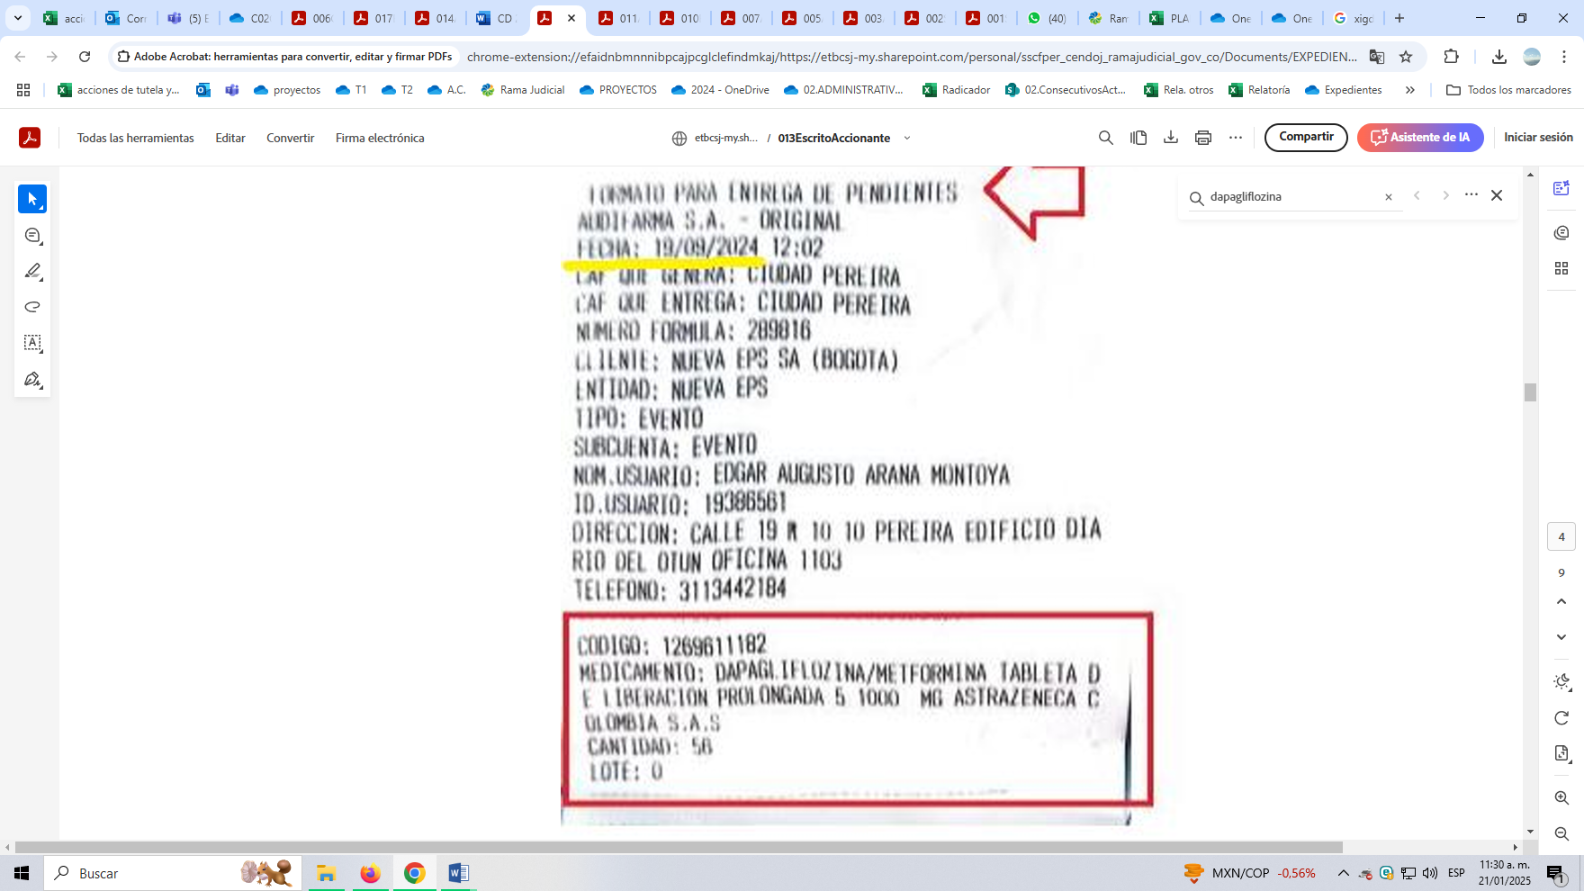

A lo anterior cabe sumar que la EPS demandada se limitó a aportar un listado en el que aparecen varios medicamentos, con su fecha y la cantidad de dosis supuestamente entregadas, a partir del cual es imposible determinar con certeza que aquel hubiere sido recibido por el interesado; nótese que además de que el actor se pronunció expresamente para negar esa situación, brilla por su ausencia constancia alguna que diera cuenta sobre el real suministro de dicho medicamento.

Frente a lo anterior cabe agregar que las empresas promotoras de salud no se pueden excusar en presuntos incumplimientos o demoras de su red de servicios, pues en aquella recae la obligación de garantizar el adecuado acceso al derecho a la salud y, por ende, los obstáculos administrativos que se presenten entre esas autoridades, de forma alguna pueden perjudicar al paciente.

5. En estas condiciones, la Gerente Regional Eje Cafetero de la Nueva EPS tiene responsabilidad sobre el desacato atribuido, debido a que, frente al comprobado desobedecimiento de la tantas veces citada orden, no demostró circunstancias, debidamente justificadas, que la eximieran de tal negligencia.

Aquella situación no solo acarrea un desconocimiento flagrante a las decisiones de los jueces de tutela, sino una incertidumbre sobre la eficacia del derecho fundamental a la salud de que es titular la accionante, se reitera.

El anterior reproche también es extensible al Interventor de la Nueva EPS toda vez que no se evidencia que este funcionario, en aplicación de sus potestades como superior jerárquico de aquella, hubiere adelantado actuación alguna en aras de obtener se diera cumplimiento al fallo de tutela.

6. Por tanto, las sanciones impuestas en primera sede, serán confirmadas.

DECISIÓN

Por lo expuesto, la Sala Civil Familia del Tribunal Superior de Pereira, Risaralda, administrando justicia en nombre de la República y por autoridad de la ley,

RESUELVE

PRIMERO: CONFIRMAR el auto de fecha y procedencia anotadas.

SEGUNDO: Se niega la solicitud de nulidad propuesta por la parte demandada.

TERCERO: NOTIFICAR a las partes lo aquí resuelto en la forma más expedita y eficaz posible.

NOTIFÍQUESE Y CÚMPLASE

Los magistrados,

CARLOS MAURICIO GARCÍA BARAJAS

DUBERNEY GRISALES HERRERA

EDDER JIMMY SÁNCHEZ CALAMBÁS

Archivo 01 del cuaderno de primera instancia.
Archivos 02 del cuaderno de primera instancia.
Archivo 03 del cuaderno de primera instancia.
Archivo 05 del cuaderno de primera instancia.
Archivo 07 del cuaderno de primera instancia.
Archivo 10 del cuaderno de primera instancia.
Archivo 11 del cuaderno de primera instancia.
Archivo 13 del cuaderno de primera instancia.
Archivo 14 del cuaderno de primera instancia.
Cfr. Corte Constitucional Sentencia ST2-0429 de 2021
Condición avalada por el precedente de esta Sala así: ”Ahora frente al mencionado Interventor se considera que su vinculación al trámite como superior jerárquico de la directa competente, para efectos de que hiciera hacer cumplir el fallo o iniciara en su contra el respectivo proceso disciplinario, fue adecuada, pues como ya se advirtiera, él sustituyó en el cargo al Presidente de la Nueva EPS, en quien recaía dicha calidad de superior, luego es evidente que su intervención aquí tampoco merece reproche alguno”. (AD2-0031-2024)

